MAGMA präsentiert Know-how rund um Simulations-Software
Praxisorientierte Workshops auf Anwendertreffen 2009

Aachen, im November 2009. Die MAGMA Gießereitechnologie GmbH, Anbieter von Software für die Simulation von Gießprozessen, hat jetzt erneut ein deutschsprachiges Anwendertreffen veranstaltetet. Unter dem Titel „MAGMA - Wissen was läuft!“ bot das Unternehmen mehr als 160 Interessierten die Möglichkeit, sich über die Simulationssoftware MAGMASOFT® fachlich auszutauschen, sich über aktuelle Neuerungen zu informieren und selbst in Workshops aktiv zu werden.

MAGMASOFT® ist die weltweit führende Software-Lösung zur Gießprozess-Simulation für Gießer, Werkzeugbauer und Gussteilkonstrukteure. Mit der Veranstaltung am Nürburgring präsentierte das Unternehmen MAGMA den Anwendern ihrer gießtechnischen Simulationssoftware an zwei Tagen vielfältiges Know-how, um MAGMASOFT® und das Nachfolgeprodukt MAGMA⁵ noch effizienter einsetzen und damit noch größeren Nutzen realisieren zu können. Praxisorientierte Fachvorträge zu spezifischen Themen und Demonstrationen zu Neu- und Weiterentwicklungen beleuchteten auf verschiedene Weise die Einsatzmöglichkeiten der Simulationssoftware. Darüber hinaus standen die Projektingenieure und Entwickler von MAGMA im Rahmen von Themenforen Rede und Antwort zu individuellen Fachfragen. Auch die Anwender selbst waren aktiv: Mit Präsentationen aus der Kundenpraxis rund um MAGMASOFT® gaben sie den anderen Teilnehmern Einblick in den vielfältigen Einsatz und wirtschaftlichen Nutzen der Simulationssoftware.
Ein Novum auf dem MAGMA Anwendertreffen: Zu spezifischen Anwendungsbereichen wurden praxisorientierte Workshops angeboten. So konnten sich die Teilnehmer vertiefend mit den Möglichkeiten zur gießtechnischen Optimierung in den Bereichen Eisenguss, Stahlguss, Leichtmetall-/Kokillenguss und Druckguss vertraut machen.
Die Vorstellung der neuen Software MAGMA⁵ überzeugte die Teilnehmer durch ihre zahlreichen neuen Möglichkeiten. Ein Anwender formulierte „Ich sehe, die Software läuft stabil – und meine Wünsche an die Funktionalitäten sind integriert!“ Der „Hands-On-Workshop“ mit MAGMA⁵ zeigte, wie hilfreich und effizient ein Training selbst für versierte User sein kann.

270 Wörter, 1.948 Zeichen ohne Leerzeichen

Veröffentlichung frei, es wird um Kopien entsprechender Zitierung gebeten. Der MAGMA Gießereitechnologie GmbH entstehen durch die Veröffentlichung keinerlei zusätzliche Kosten.

Für Anmerkungen, Anregungen oder mehr Informationen über MAGMA und MAGMASOFT® wenden Sie sich bitte an die MAGMA Kontaktpersonen für die Pressearbeit:

Frau Karola Thews
Pressearbeit
E-Mail: K.Thews@magmasoft.de
Telefon: +49 241 8 89 01 - 96 19
Fax +49 241 8 89 01 - 62

MAGMA Gießereitechnologie GmbH, Kackertstraße 11, 52072 Aachen, Deutschland
www.magmasoft.de

Über MAGMA

MAGMA bietet weltweit umfassende Lösungen für die Gießereiindustrie, Gussteilabnehmer und Konstrukteure an. Zum Produkt- und Leistungsportfolio zählen die leistungsstarke und modular aufgebaute Simulationssoftware MAGMASOFT® sowie umfassende Engineering-Dienstleistungen zur Gussteilauslegung und -optimierung.
MAGMASOFT® wird heute bereits von mehr als 1100 Unternehmen insbesondere zur Optimierung von Gussteilen für die Automobilindustrie und den Maschinenbau eingesetzt.
Die MAGMA Gießereitechnologie GmbH wurde 1988 gegründet und hat ihren Hauptsitz in Aachen, Deutschland. Globale Präsenz und Support werden durch Tochtergesellschaften und Büros in den USA, Singapur, Brasilien, Korea, Türkei, Indien und China sichergestellt. Darüber hinaus wird MAGMA weltweit von 30 qualifizierten Partnern vertreten. (www.magmasoft.de)
Bilder (in der Vorschau):

1. MAGMA-Anwendertreffen2009_welcome.JPG
Rund 160 Interessierte kamen zum deutschsprachigen Anwendertreffen der MAGMA Gießereitechnologie GmbH.
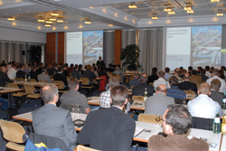

2. MAGMA-Anwendertreffen2009_workshop.JPG
In themenspezifischen Workshops erhielten die Teilnehmer vertiefendes Wissen über den Einsatz von MAGMA’s Simulationssoftware.
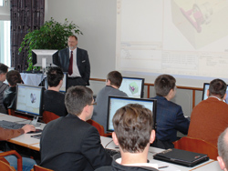

3. MAGMASOFT®-Simulationsbild und das Gussteil
vestas1_300dpi_cmyk_ok.tif, vestas3_300dpi_cmyk_ok.tif, vestas4_300dpi_cmyk_ok.tif
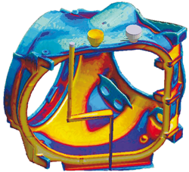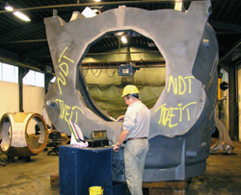

Die Nabe ist ein wichtiges Gussteil in Windkraftanlagen und kann ein Gewicht von mehreren Tonnen erreichen. Die Abbildung zeigt die MAGMASOFT®-Simulation des Erstarrungsprozesses für eine in Gusseisen gefertigte Nabe (Bilder mit freundlicher Genehmigung von Vestas Casting Group AS, Norwegen).

4. MAGMA Logo
magma_logo.eps, magma_logo_mit_claim.eps


